


实 验 报 告

课程名称 单片机原理与接口技术
实验序号 实验六
实验项目 定时器实验要求和进阶
实验地点 综B207
实验学时 2 实验类型 操作性
指导教师 龙世瑜 实 验 员

专 业 物联网 级 19级物联网 1 班

学 号 201908364155 姓 名 张奕鹏

2021年 12 月 1 日

成绩：
教师评语

一、实验目的及要求

- 用Protues 画下图，增加LED6。
- 以下图，在实验五基础上，参照书本9.5.2，用STM32CubeMX配置PC5、定时器TIM3产生1s的定时中断，生成Keil5工程文件和外设初始化代码：
（1）“Clock Source”设置为“Internal Clock”（内部时钟）；（2）预分频系数“Prescaler”设置为“36000-1”；（3）“Counter Mode”设置为“Up”；（4）“Counter Period”设置为“2000-1”；（5）“auto-reload preload”设置为“Enable（5）在定时器TIM3参数配置“Configuration”选项配置页的“NVIC Settings”中使能定时器TIM3的全局中断
3、在实验五的功能上，增加功能：每隔1秒钟，LED6亮暗和流水灯花式UP、DOWN，变换一次。
6、 用Protues虚拟仿真验证（STM32CubeMX的HCLK时钟设置为72M、灯延时时间缩小十倍、Counter Period”更改为“200-1”；）、实验箱实物验证（STM32CubeMX的HCLK时钟设置为72M）验证。
7、提交设计文档、实验报告，实验报告要显示调试结果的截图、要求程序流程图。
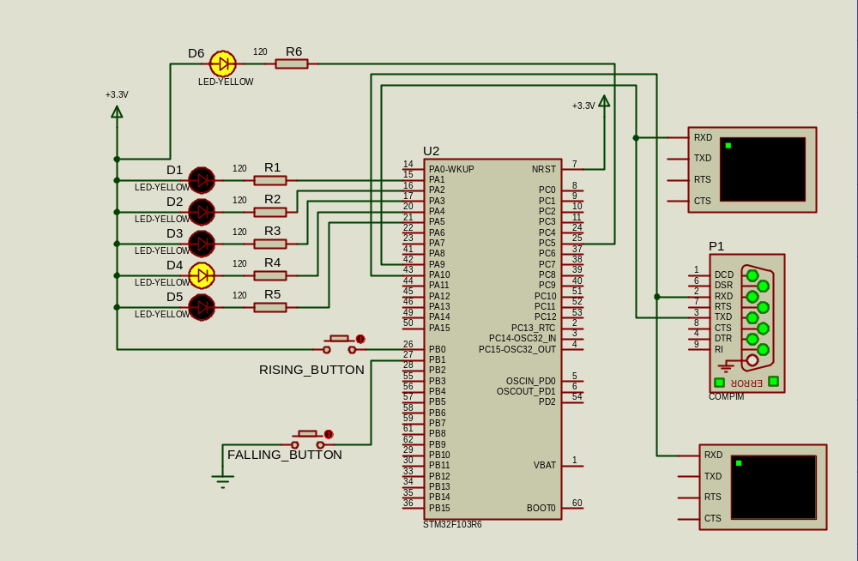

- 实验原理与内容
配置定时器
Keil5编写程序
使用仿真软件实验，每隔1秒钟，LED6亮暗和流水灯花式UP、DOWN，变换一次。
将串口通信程序烧录进stm32f103，并成功运行。

三、实验软硬件环境
硬件：STM32F103
软件：Proteus，stm32cube，keil5。

- 实验过程（实验步骤、记录、数据、分析）
1.设置时钟源为内部时钟。
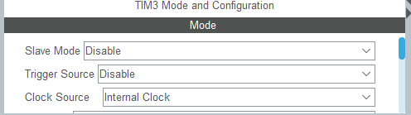
Prescaler设置为“36000-1”； Counter Mode设置为“Up” ；Counter Period设置为“200-1”； auto-reload preload设置为Enable。
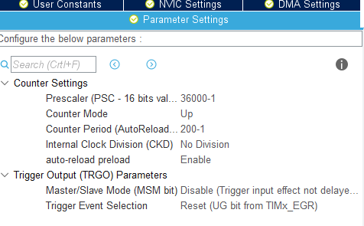
在定时器TIM3参数配置“Configuration”选项配置页的“NVIC Settings”中使能定时器TIM3的全局中断

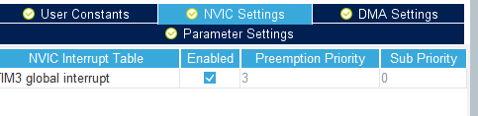
优先级 设置为3和0。
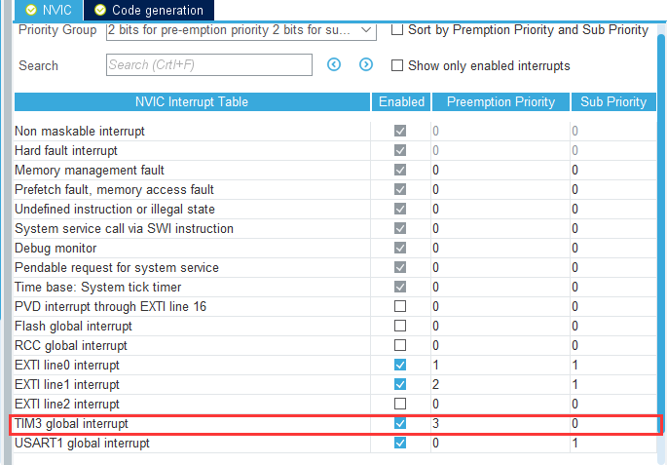
记得加上个LED6
2. 选择外部晶振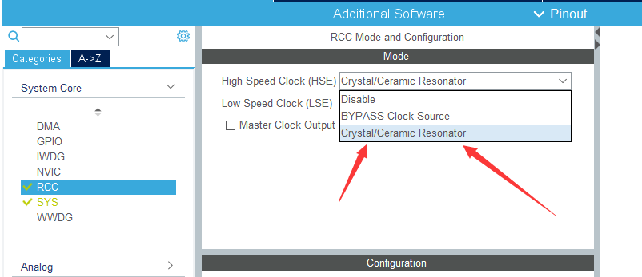

3.频率改为72（MHZ）
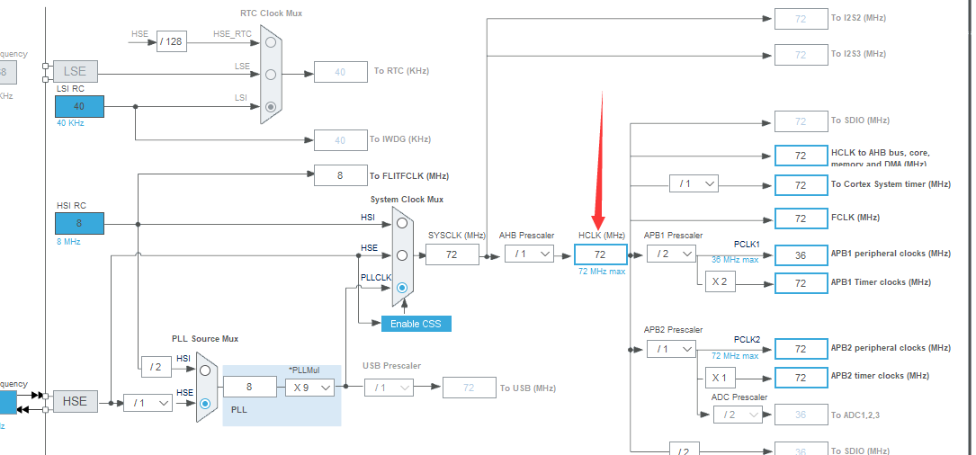
4.选择只需拷贝必要库，生成.c和.h文件
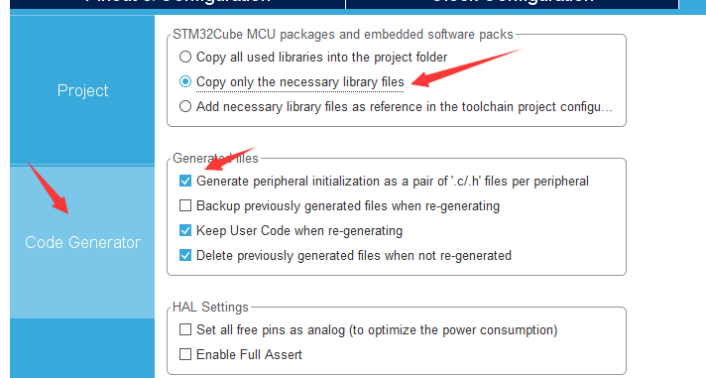5.生成Keil5 文件
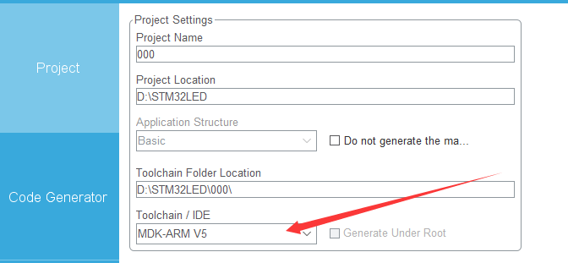
6. 先声明time_flag为整型变量，然后while函数里写接收到回调函数赋值给time_flag的信号后执行time_flag置0，执行LED6输出电平取反，然后执行swx函数（基于实验四的中断流水灯函数），else则反之。

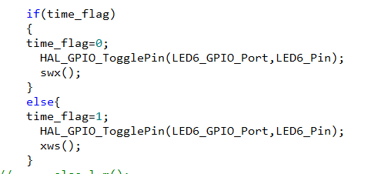

7. 回调函数，
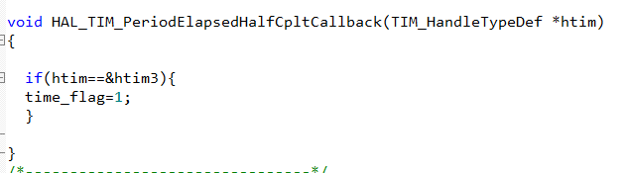

8. Proteus仿真加入LED6接到PC5
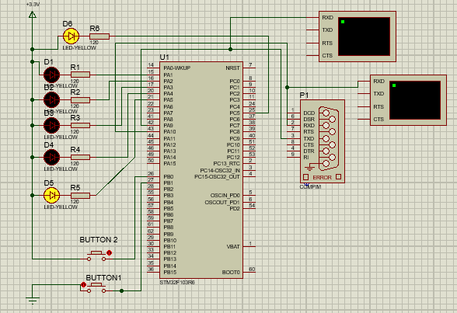
9.开始仿真实验，然后上传单片机实验。

五、测试/调试及实验结果分析
调试结果：
1. LED6灭，执行下往上流水灯函数。
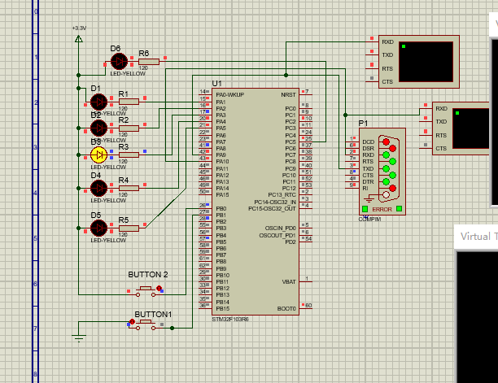
LED6亮，执行上往下流水灯函数
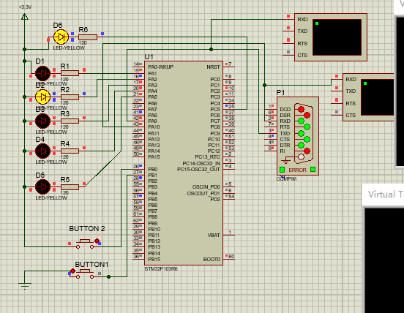

上传单片机实验亦通过。

六、实验结论与体会
实验不容易，踩了不少坑.

2021 年 12 月 1 号
学号： 201908364155
姓名： 张奕鹏

